1. 自己提出的问题的理解（罗列全部）：
2. 提出的问题1：习题4.1中请问如何用最大似然估计证明两个公式？最大似然估计有什么比较直观易懂的理解吗？

讨论后的理解：把最大似然估计理解成在知道结果的情况下最有可能的条件。但具体公式如何推导，不太清楚。

1. 别人提出的问题的理解（选择几个问题罗列，并给出理解）：
2. 问题2：朴素贝叶斯方法效率较高，体现在哪些方面呢？

讨论后的理解：参数减少了，如果没有条件独立假设的话，参数会很多。

1. 问题3：条件假设等于是说用于分类的特征在类确定的条件下都是条件独立的，这一假设使朴素贝叶斯法变得简单，但为什么说有时也会牺牲一定的分类准确率？  
   讨论后的理解：条件之间可能无法完全独立，可能会相互间有一定的联系。
2. （必填）读书计划
3. 本周完成的内容章节：《统计学习方法》第四章
4. 下周计划：《统计学习方法》第五章

四、读书摘要及理解或伪代码的具体实现（读书摘要、伪代码的具体实现代码等可以写到这个部分）

读书摘要及理解：

# 朴素贝叶斯

是基于贝叶斯定理与特征条件独立假设的分类方法。

## 4.1 朴素贝叶斯法的学习与分类

### 4.1.1 基本方法

训练集由P(X,Y)独立同分布产生。

朴素贝叶斯法通过训练数据集学习联合概率分布P(X,Y).

先验概率：



条件概率：



于是学习到联合概率分布P(X,Y)。

条件概率分布有指数级的参数，其估计实际是不可行的。朴素贝叶斯法对条件概率分布作了**条件独立性**的假设。

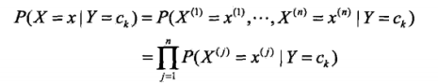

由于这是一个较强的假设，朴素贝叶斯法也由此得名。

属于**生成模型。**将后验概率最大的类作为x的输出。

贝叶斯定理：

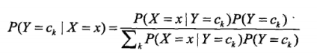

贝叶斯分类器可表述为：

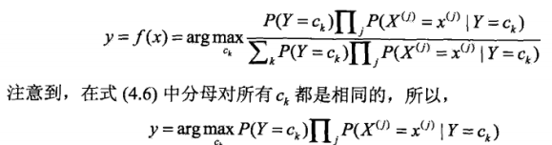

### 4.1.2 后验概率最大化的含义

后验概率最大等价于期望风险最小化准则，为朴素贝叶斯法的原理。

## 4.2 朴素贝叶斯的参数估计

### 4.2.1 极大似然估计

先验概率的极大似然估计：

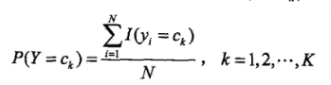

条件概率的极大似然估计：

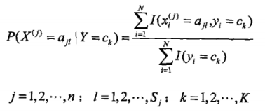

### 4.2.2 学习和分类算法

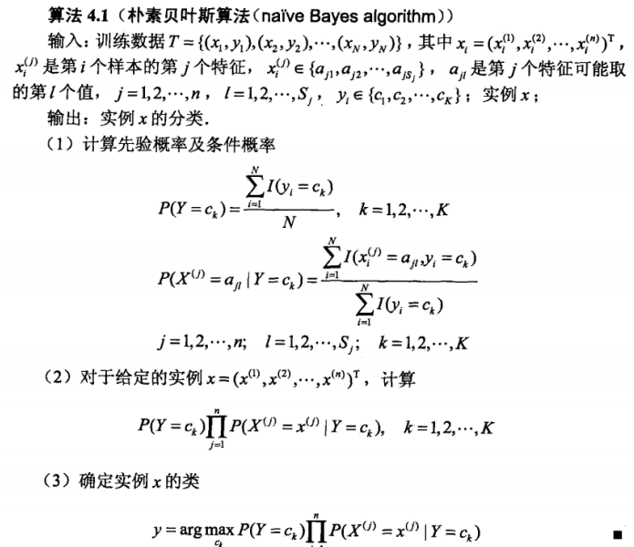

### 4.2.3 贝叶斯估计

极大似然估计可能会出现概率值为零的情况，因此采用**贝叶斯估计。**

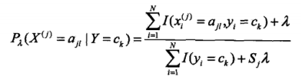

λ =0时为最大似然估计，λ =1时为拉普拉斯平滑。

继续阅读：如果假设之间存在概率依存的关系，模型就变成了**贝叶斯网络**。